编号：

北京工商大学

算法设计与分析 实验报告

试验名称 实验二 共 页

成绩 试验日期 2016年 9月 22日
班级 计算机142 组别 交报告日期 201 年 9 月26 日

学号 1204010825 姓名 孙楷

同组学生 教师审批签字

- 实验目的
目的：复习巩固分治法，预习和实践动态规划算法
二、实验内容
一、全排列指的是对一个序列求出所有的排列。
例如1 2 3的全排列是 123，132，213，231，312，321

根据上述分析，完成如下要求：
（1）设计一个分治法，用程序设计语言实现，对给定的序列求出全排列，分析你设计的算法的复杂度；
（2）尝试实现穷举法，对这两个算法的时间执行时间进行对比分析

二、问题描述：0-1背包问题（0-1 Knapsack Problem）
选择问题：给定n种物品和一背包。物品i的重量是wi，其价值为vi，背包的容量为C。
问应如何选择装入背包的物品，使得装入背包中物品的总价值最大?
实例：v1 = 1, v2 = 3, v3 = 5, v4 = 9,
w1 = 2, w2 = 3, w3 = 4, w4 = 7,
背包容量：C=10
求解：放入物品2,4, 价值为12， 容量为10
三、实验要求
根据上述分析，完成如下要求：
（1）设计一个算法，用程序设计语言实现，求解0-1背包问题，分析你设计的算法的复杂度；
（2）设计一个动态规划算法，用程序设计语言实现，求解0-1背包问题，分析复杂度。
四、实验过程
问题（一）
首先完成穷举法的全排列，使用的是递归方法，而并不是C++自带的next_permutation函数。
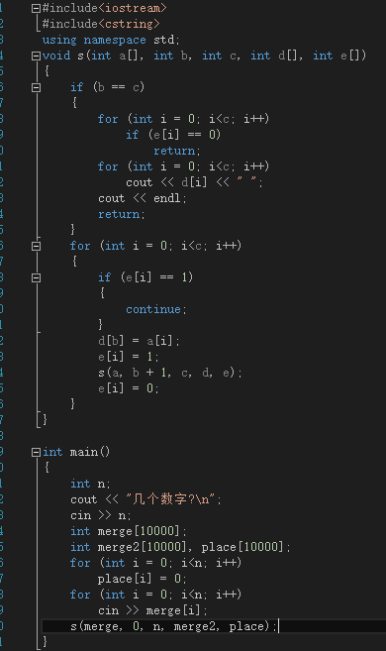
使用递归对所有可能的情况进行搜索，满足条件的输出，得出全排列
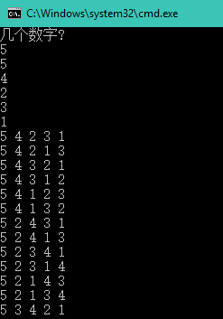
穷举法的时间复杂度通过程序可以判断出为O（n！），时间效率很不理想
分治法
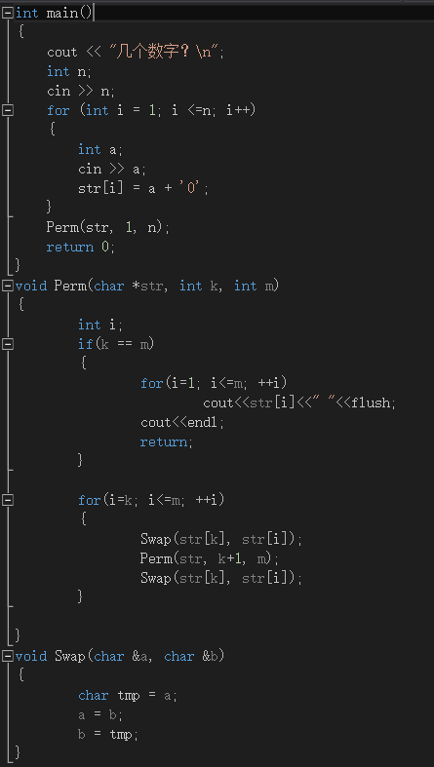
与穷举法思路不同的是，穷举法是从顶端一个个搜索最终得到解答树。
而分治法是先分解成元素，在两两用不同的顺序进行结合，其思路有点类似归并排序但又不是排序，而是将每种可能的结果通过swap函数进行组合最终输出符合条件的所有解答方法。
即加入有三个元素{1,2,3}，则会差分为{1},{2},{3},程序通过第一轮组合为{1,2},{2,1},{3}，最终组合出全部的全排列{1,2,3},{1,3,2},{3,1,2},{3,2,1},{2,1,3},{2,3,1}
其平均的时间复杂度为O（nlogn）
问题（二）
宝贝问题是一个基本的动态规划贪心问题，其核心代码的判断为
f[i,j] = Max{ f[i-1,j-Wi]+Pi( j >= Wi ), f[i-1,j] }
本题中由于val和w之间并无特殊的对应关系，属于基本的0-1背包问题，故可将判断代码直接实现为程序
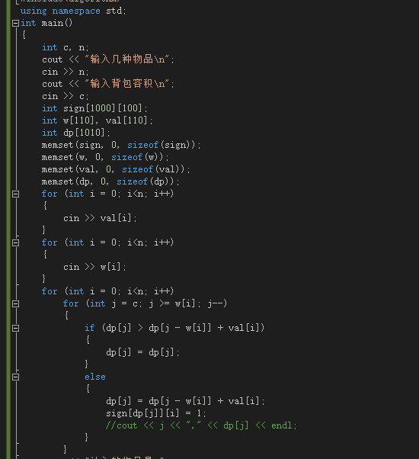.
原始的0-1背包问题会得出最优的组合结果，但是不会记录放入的是那几个东西进入背包。
于是定义了一个二维数组sign[][]，其作用就是记录每种结果当中对应取得是哪件物品
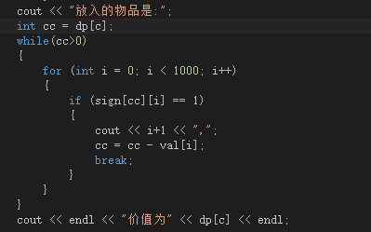
在找到结果之后对最优结果进行回溯查找物品编号i，最终输出在屏幕
其平均时间复杂度位O（n方），实际为O（c*n）
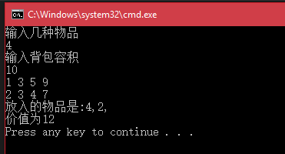
五、实验总结
这次的实验完成的时间还是花了一些时间的，对于分治法的全排列很大程度上参考了网上的方法。背包问题算是比较经典的贪心问题，在问题的解决上花费的时间并不太多，在输出那个编号的物体被放入包中的时候花费了一些时间，最终还是实现了相对不错的效果。

